

Полтавская Областная Общественная Организация «Кефа»,
была зарегистрирована в 2007 году, с целью объединения граждан для решения задач общества в сфере охраны здоровья населения и защите правовых, экономических и творческих интересов членов Организации.
Одним из основных направлений деятельности Организации является реабилитация алко – наркозависимой молодежи. В октябре 2007 года, в поселке Тахтаулово, Полтавской области, был арендован дом и начал работу центр ресоциализации «КЕФА», где на сегодняшний момент проживают и проходят курс реабилитации восемь человек, ранее находящихся в различного рода зависимости.
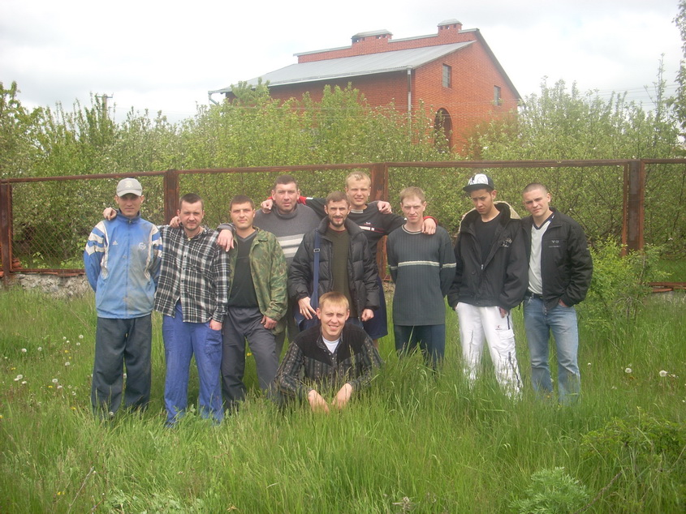
За время существования Центра, курс реабилитации прошли 20 человек, из них 15 успешно закончили программу и вернулись к полноценной жизни.
Центр «КЕФА» работает по комбинированной программе «12 шагов» и «Познай истину», в основе которых лежат христианские принципы добровольности и гуманности.
Работу программы координирует терапевтическое сообщество, консультанты Центра систематически работают на повышение уровня предоставляемых услуг и качественное улучшения элементов программы.
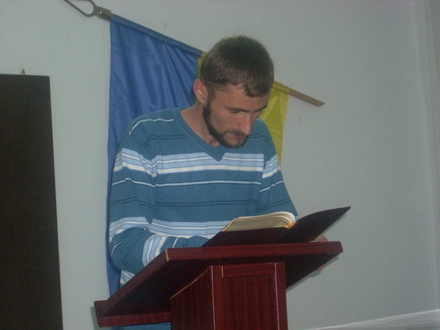
Работу Организации поддерживают: ДООО «Перемога», ПОМО «Твоя Перемога», служба по делам семьи и молодежи в Полтавской области, благотворительная ассоциация «Свет надежды», Полтавский РП Киевского МВ КВИ УДДУ ПВП в Полтавской области, салон - магазин массажного оборудования «Nuga Best». Совместно с ВО «Батьківщина» осуществлен проект работы консультативного кабинета «Твоя допомога», для родственников алко - наркозависимых людей.
2008 год, для нас был годом «… становления и развития социальных взаимоотношений», что в свою очередь было выражено во взаимодействии и сотрудничестве с партнерскими организациями, органами власти и правоохранительными органами. В наступающем 2009 году, мы принимаем курс, направленный на развитие направлений деятельности Организации и структуризацию её отделов. Так, руководствуясь прошлым опытом и позитивной перспективой, мы поставили перед собой определенные цели, достижение которых поднимет авторитет Организации на рынке социальных услуг. Так, в частности, в работе

реабилитационного центра поставлены следующие задачи:
- развитие программы «12 шагов»;
- регистрация центра в сети «Твоя Перемога»;
- развитие сотрудничества с наркологиями;
- организация производства, развитие коммерческой деятельности;
- увеличение количества студентов до 10 человек;
- работа женского отделения реабилитации;
- повышение квалификации сотрудников центра;
- приобретение транспортного средства;
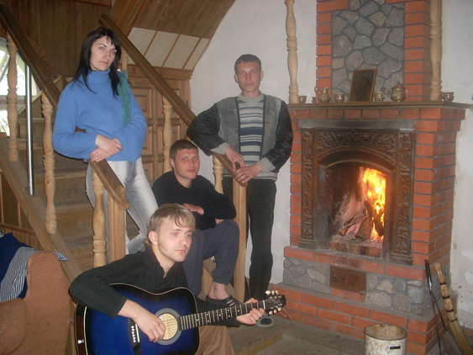
- организация родительского дня (семейное образование);
В целом, работа Организации, будет иметь следующие направления действий:
- работа консультативного кабинета для родственников зависимых людей, открытие двух новых кабинетов (Полтава, Кременчуг);
- работа в сфере профилактики ВИЧ-СПИДа и заболеваний туберкулезом;
- работа консультативного кабинета по профилактике и предупреждению повторных правонарушений среди лиц досрочно освобожденных с мест лишения свободы, а также осужденных к условному сроку наказания (Полтава);
- пиар-менеджмент;
- профилактика в учебных учреждениях;
- развитие сотрудничества с органами власти и общественными организациями;
- развитие фандрайзинга;
- проектная деятельность;
- повышение уровня квалификации активных членов организации;
- привлечение к работе организации новых людей;

Мы, совсем молодая Организация, но имеем огромное желание и энтузиазм, участвовать в оздоровительной, культурной, образовательной и научной деятельности направленной на охрану здоровья и социальную защиту населения.
Обращаясь ко всем заинтересованным в развитии данных направлений деятельности людям, мы приглашаем к сотрудничеству, а также к благотворительному участию в работе Организации. Ваши благотворительные взносы помогут обеспечить тепло и уют, бытовое устройство и качественное питание для людей, проходящих курс реабилитации. С Вашей помощью станет возможным организация реабилитационных центров в других городах Украины.
(Для благотворительных взносов: р.с. 26003060175579 «Приват Банк»).

С уважением Тиханский А.В.

